KRESKA Obsługa Inwestycji Dariusz ul. Mieszka Starego 1, 62-502 Konin
Żmijewski

 |  |  | KOSZTORYS
 | Klasyfikacja robót wg Wspólnego Słownika Zamowień
 | 45100000-8 |  | Przygotowanie terenu pod budowę
 | 45200000-9 |  | Roboty budowlane w zakresie wznoszenia kompletnych obiektów
 |  |  | budowlanych lub ich części oraz roboty w zakresie inżynierii lądowej i
 |  |  | wodnej
 | NAZWA INWESTYCJI: |  | Przebudowa ulicy Pogodnej w m. Sławoszewek Gmina Kleczew w
 |  |  | zakresie budowy chodnika oświetlenia ulicznego energooszczędnego.
 | ADRES INWESTYCJI: |  | ul. Pogodna w miejscowości Sławoszewek
 |  |  | 62-540 Kleczew
 | NAZWA INWESTORA: |  | Gmina Kleczew
 | ADRES INWESTORA: |  | Plac Kościuszki 5
 |  |  | 62-540 Kleczew
 | SPORZĄDZIŁ KALKULACJE
 |  |  | inż. Dariusz Żmijewski
 | DATA OPRACOWANIA: |  | 2019-11-14
 |  | Spis treści
Strona Tytułowa |  |  |  |  | 1
Spis treści |  |  |  |  | 2
Ogólna charakterystyka obiektu |  |  |  |  | 3
Przedmiar |  |  |  |  | 4
1 Roboty pomiarowe |  |  |  |  | 4
2 Roboty przygotowawcze |  |  |  |  | 4
3 |  | Roboty rozbiórkowe |  |  | 4
4 |  | Elementy ulicy |  |  | 4
5 |  | Poszerzenie jezdni |  |  | 5
6 |  | Nawierzchnia chodnika |  |  | 5
7 |  | Nawierzchnia zjazdów |  |  | 6
8 Pobocze |  |  |  |  | 6
9 |  | Elementy odwodnienia |  |  | 6
10 Regulacja wysokościowa i zabezpieczenie dla urządzeń infrastruktury podziemnej |  |  |  |  | 6
11 Elementy oznakowania |  |  |  |  | 7
12 Teren zielony |  |  |  |  | 7

-1-

OGÓLNA CHARAKTERYSTYKA OBIEKTU

Przedmiotem opracowania jest projekt budowlany przebudowy ulicy Pogodnej w m. Sławoszewek, Gmina Kleczew w zakresie budowy chodnika i oświetlenia ulicznego energooszczędnego.

Projektuje się chodnik o nawierzchni z betonowej kostki brukowej szerokości 1,30 m i szerokości 1,50 m ułożonym na warstwie gruntu stabilizowanego cementem C ¾.

Projektowana inwestycja przewiduje:

- roboty pomiarowe i przygotowawcze w granicach projektowanych robót

wykonanie koryta pod nawierzchni chodnika i zjazdów indywidualnych

ustawienie krawężników i obrzeży

budowa chodnika i zjazdów o nawierzchni z betonowej kostki brukowej

uzupełnienie nawierzchni wzdłuż krawężnika

profilowanie poboczy

Planowana inwestycja zlokalizowana jest na terenie gminy Kleczew i obejmuje Działki o nr ew. 291/4, 292 -–obręb geodezyjny Sławoszewek. Teren pod budowę chodnika to pobocze drogi gminnej – ulica Pogodna i Kamienna w miejscowości Sławoszewek. Istniejąca droga ma nawierzchnie bitumiczną. Wzdłuż istniejącej drogi występuje zabudowa jednorodzinna, zagrodowa oraz pola uprawne.

W obrębie planowanej inwestycji znajduje się następująca infrastruktura techniczna:

podziemna sieć elektroenergetyczna eN

napowietrzna linia energetyczna eN

sieć teletechniczna

sieć wodociągowa

kanalizacja sanitarna

-2-

Norma STANDARD 2 Wersja: 5.10.100.11 Nr seryjny: 4223 Użytkownik: Dariusz

Przedmiar
Lp. | Podstawa | Opis i wyliczenia | j.m. | Poszcz. | Razem
1 | KNR 2-01 | Roboty pomiarowe przy liniowych robotach ziemnych - | m
d.1 | 0119-03 | trasa drogi w terenie równinnym, wraz z inwentaryzacją po
 |  | wykonawczą
 |  | 732 | m | 732,000
 |  |  |  | RAZEM
2 | KNR AT-03 | Cięcie piłą nawierzchni bitumicznych na gł. 8 cm | m
d.2 | 0101-02
 | KNR 2-31
 | z.o.2.13.
 | 9902-02
 |  | 732 | m | 732,000
 |  |  |  | RAZEM
3 | KNR AT-03 | Frezowanie nawierzchni bitumicznej o gr. 4 cm z | m2
d.2 | 0102-02 | wywozem materiału z rozbiórki na odl. do 5 km
 |  | 290 | m2 | 290,000
 |  |  |  | RAZEM
4 | KNR 2-31 | Ręczne rozebranie nawierzchni z kostki betonowej o | m2
d.3 | 0805-03 | wysokości 8 cm na podsypce cementowo-piaskowej
 |  | 25+17+17+13+2 | m2 | 74,000
 |  |  |  | RAZEM
5 | KNR 2-31 | Mechaniczne rozebranie podbudowy betonowej o grubości | m2
d.3 | 0801-03 | 15 cm z wywozem materiału z rozbiórki na odl. do 5 km
 | 0801-04
 |  | 74+8 | m2 | 82,000
 |  |  |  | RAZEM
6 | KNR AT-03 | Mechaniczna rozbiórka nawierzchni bitumicznej o gr. 6 cm | m2
d.3 | 0104-03 | z wywozem materiału z rozbiórki na odl. do 5 km
 |  | 732 * 0,2 + 7,6 | m2 | 154,000
 |  |  |  | RAZEM
7 | KNR 2-31 | Mechaniczne rozebranie podbudowy z kruszywa | m2
d.3 | 0802-07 | kamiennego o grubości 15 cm z wywozem materiału z
 | 0802-08 | rozbiórki na odl. do 5 km
 |  | 732 * 0,2 + 7,6 | m2 | 154,000
 |  |  |  | RAZEM
8 | KNR-W 4-02 | Demontaż hydrantu na nieczynnej sieci wodociągowej | szt.
d.3 | 0139-04
 |  | 1 | szt. | 1,000
 |  |  |  | RAZEM
9 | KNR 2-31 | Wykonanie rowka pod krawężniki i ławy krawężnikowe | m
d.4 | 0401-07
 |  | 431 + 156 + 46 + 128 | m | 761,000
 |  |  |  | RAZEM
10 | KNR 2-31 | Wykonanie ławy pod krawężniki betonowa z oporem dla | m3
d.4 | 0402-04 | krawężników
 |  | (431 + 156 + 46 + 128) * 0,0575 | m3 | 43,758
 |  |  |  | RAZEM
11 | KNR 2-31 | Ustawienie krawężnika betonowego wystającego o | m
d.4 | 0403-03 | wymiarach 15x30 cm na podsypce cementowo-piaskowej
 |  | 1:4 grubości 5 cm
 |  | 431 | m | 431,000
 |  |  |  | RAZEM
12 | KNR 2-31 | Ustawienie krawężnika betonowego wystającego o | m
d.4 | 0403-03 | wymiarach 15x22 cm na podsypce cementowo-piaskowej
 |  | 1:4 grubości 5 cm
 |  | 156 | m | 156,000
 |  |  |  | RAZEM
13 | KNR 2-31 | Ustawienie krawężnika betonowego wystającego o | m
d.4 | 0403-03 | wymiarach 15x22/30 cm na podsypce cementowo-
 |  | piaskowej 1:4 grubości 5 cm
 |  | - 3 -
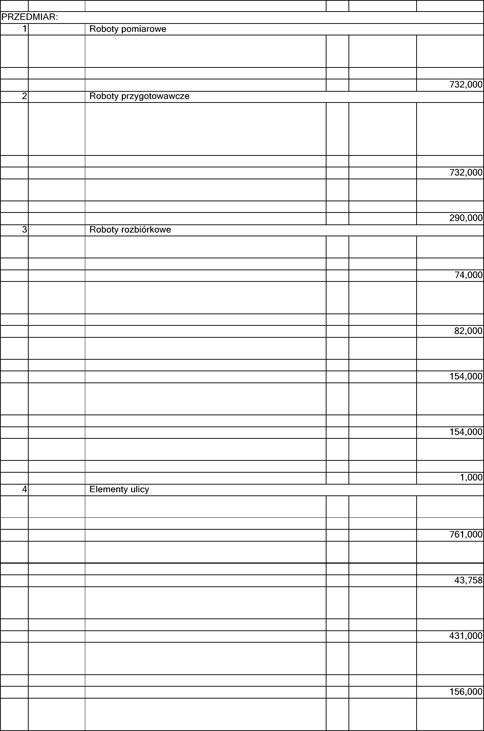

Norma STANDARD 2 Wersja: 5.10.100.11 Nr seryjny: 4223 Użytkownik: Dariusz

Przedmiar
Lp. | Podstawa | Opis i wyliczenia | j.m. | Poszcz. | Razem
 |  | 46 | m | 46,000
 |  |  |  | RAZEM
14 | KNR 2-31 | Ustawienie krawężnika betonowego wtopionego o | m
d.4 | 0403-05 | wymiarach 12x25 cm na podsypce cementowo-piaskowej
 |  | 1:4 grubości 5 cm
 |  | 128 | m | 128,000
 |  |  |  | RAZEM
15 | KNR 2-31 | Obrzeża betonowe o wymiarach 8x30x100cm na ławie | m
d.4 | 0407-01 | betonowej z oporem i na podsypce cementowo-piaskowej
 |  | 1:4 grub.3cm (beton na ławę C12/15)
 |  | 569 | m | 569,000
 |  |  |  | RAZEM
16 | KNR 2-31 | Wykonanie ścieku ulicznego z kostki brukowej o | m2
d.4 | 0511-03 | wysokości 8 cm na podsypce cementowo - piaskowej gr. 3
 |  | cm i ławie betonowej z betonu C 12/15 - 2 rzędy
 |  | 22*0,2
 |  | 4,4 | m2 | 4,400
 |  |  |  | RAZEM
17 | KNR 2-31 | Wykonanie koryta na poszerzeniu jezdni - 44 cm | m2
d.5 | 0102-01 | głębokości koryta
 | 0102-02
 |  | 580 * 0,8 | m2 | 464,000
 |  |  |  | RAZEM
18 | KNR 2-31 | Podbudowa z gruntu stabilizowanego cementem C 1,5/2 - | m2
d.5 | 0111-01 | grubość podbudowy po zagęszczeniu 10 cm
 |  | 464 | m2 | 464,000
 |  |  |  | RAZEM
19 | KNR 2-31 | Podbudowa z kruszywa łamanego 0/31,5 o grubości po | m2
d.5 | 0114-01 | zagęszczeniu 20 cm
 |  | 464 | m2 | 464,000
 |  |  |  | RAZEM
20 | KNR 2-31 | Skropienie podbudowy emulsją asfaltową średnio | m2
d.5 | 1004-07 | rozpadową w ilości 0,8 kg/m2
 |  | 580 | m2 | 580,000
 |  |  |  | RAZEM
21 | KNR 2-31 | Wykonanie nawierzchni z betonu asfaltowego AC 16W - | m2
d.5 | 0310-05 | warstwa ścieralna - grubość po zagęszczeniu 5 cm
 | 0310-06
 |  | 580*1 | m2 | 580,000
 |  |  |  | RAZEM
22 | KNR 2-31 | Wyrównanie istniejącej podbudowy mieszanką mineralno- | t
d.5 | 0108-01 | asfaltową z wbudowaniem ręcznym. Ręczne uzupełnienie
 |  | przestrzeni.
 |  | 136,6 * 0,125 | t | 17,075
 |  |  |  | RAZEM
23 | KNR 2-31 | Mechaniczne wykonanie koryta głębokości 20 cm | m2
d.6 | 0101-01
 |  | 723 | m2 | 723,000
 |  |  |  | RAZEM
24 | KNR 2-01 | Załadunek i wywóz urobku z koryta samochodami | m3
d.6 | 0212-07 | samowyładowczymi na odległość 5 km
 | 0214-03
 |  | 723 * 0,2 | m3 | 144,600
 |  |  |  | RAZEM
25 | KNR 2-31 | Wykonanie warstwy odsączającej z piasku | m2
d.6 | 0104-07 | średnioziarnistego, wykonanie i zagęszczanie
 |  | mechaniczne - grubość warstwy po zagęszczeniu 10 cm
 |  | 723 | m2 | 723,000
 |  |  |  | RAZEM
26 | KNR 2-31 | Podbudowa z gruntu stabilizowanego cementem C 3/4 - | m2
d.6 | 0111-01 | grubość podbudowy po zagęszczeniu 10 cm
 |  | 723 | m2 | 723,000
 |  | - 4 -
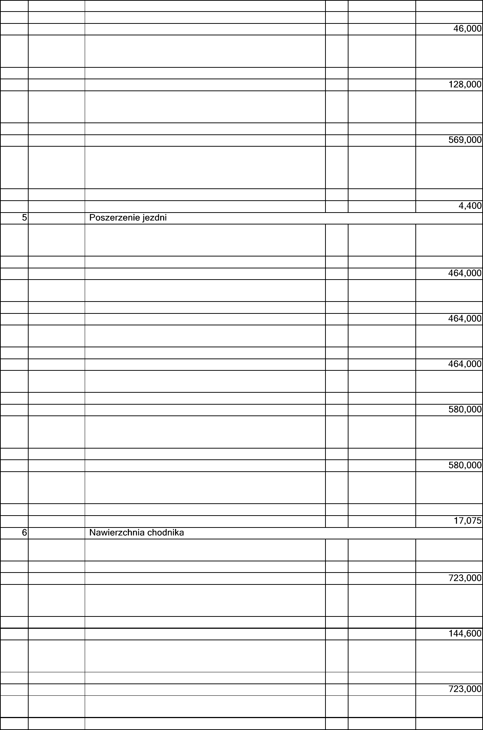

Norma STANDARD 2 Wersja: 5.10.100.11 Nr seryjny: 4223 Użytkownik: Dariusz

Przedmiar
Lp. | Podstawa | Opis i wyliczenia | j.m. | Poszcz. | Razem
 |  |  |  | RAZEM
27 | KNR 2-31 | Wykonanie nawierzchni z kostki brukowej betonowej | m2
d.6 | 0511-02 | koloru szarego o grubości 6 cm na podsypce cementowo-
 |  | piaskowej 1:4 grubości 3 cm
 |  | 723 | m2 | 723,000
 |  |  |  | RAZEM
28 | KNR 2-31 | Mechaniczne wykonanie koryta głębokości 30 cm | m2
d.7 | 0101-01
 | 0101-02
 |  | 238,4 | m2 | 238,400
 |  |  |  | RAZEM
29 | KNR 2-01 | Załadunek i wywóz urobku z koryta samochodami | m3
d.7 | 0212-07 | samowyładowczymi na odległość 5 km
 | 0214-01
 |  | 238,4 * 0,3 | m3 | 71,520
 |  |  |  | RAZEM
30 | KNR 2-31 | Wykonanie warstwy odsączającej ze żwiru | m2
d.7 | 0104-07 | średnioziarnistego, wykonanie i zagęszczanie
 | 0104-08 | mechaniczne - grubość warstwy po zagęszczeniu 15 cm
 |  | 238,4 | m2 | 238,400
 |  |  |  | RAZEM
31 | KNR 2-31 | Wykonanie podbudowy z betonu 6-9 MPa grubości 15cm | m2
d.7 | 0109-03
 | 0109-04
 |  | 238,4 | m2 | 238,400
 |  |  |  | RAZEM
32 | KNR 2-31 | Wykonanie nawierzchni z kostki brukowej betonowej o | m2
d.7 | 0511-03 | grubości 8 cm na podsypce cementowo-piaskowej 1:4
 |  | grubości 3 cm
 |  | 238,4 | m2 | 238,400
 |  |  |  | RAZEM
33 | KNKRB 6 | Profilowanie i zagęszczanie pobocza wykonywane | m2
d.8 | 0101-06 | mechanicznie
 |  | 570 * 0,5 | m2 | 285,000
 |  |  |  | RAZEM
34 | KNR 2-31 | Wykonanie ścieku podchodnikowego z korytek ściekowych | m
d.9 | 0606-04 | 15x60x33cm o przekroju zamkniętym ułożonych na
 |  | podsypce-cementowo-piaskowej 1:4 grubości 10cm,
 |  | spoiny wypełnione zaprawą cementowo-piaskową 1:2
 |  | 1,65 | m | 1,650
 |  |  |  | RAZEM
35 | KNR 2-31 | Oczyszczenie rowów z namułu o grubości 20 cm z | m
d.9 | 1403-05 | wyprofilowaniem skarp rowu
 |  | 65 | m | 65,000
 |  |  |  | RAZEM
36 | KNR 2-31 | Umocnienie wylotu z kostki kamiennej o wysokości 10 cm | m2
d.9 | 0302-05 | na podsypce cementowo-piaskowej 1:4
 |  | 1 | m2 | 1,000
 |  |  |  | RAZEM
37 | KNR 2-31 | Regulacja pionowa studzienek dla włazów kanałowych | szt.
d.10 | 1406-03
 |  | 15 | szt. | 15,000
 |  |  |  | RAZEM
38 | KNR 2-31 | Regulacja pionowa studzienek dla zaworów | szt.
d.10 | 1406-04 | wodociągowych
 |  | 24 | szt. | 24,000
 |  |  |  | RAZEM
39 | KNNR 5 | Ułożenie rur osłonowych dwudzielnych z PVC o śr. fi | m
d.10 | 0113-02 | 110mm na kabel telekomunikacyjny i energetyczny
 |  | 102 | m | 102,000
 |  | - 5 -
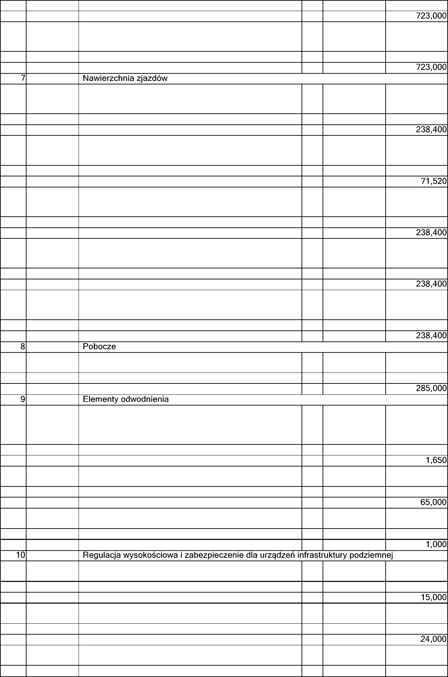

Norma STANDARD 2 Wersja: 5.10.100.11 Nr seryjny: 4223 Użytkownik: Dariusz

Przedmiar
Lp. | Podstawa | Opis i wyliczenia | j.m. | Poszcz. | Razem
 |  |  |  | RAZEM
40 | KNR 2-31 | Montaż słupków do znaków drogowych z rur stalowych o | szt.
d.11 | 0702-02 | śr. 60 mm
 |  | 2 | szt. | 2,000
 |  |  |  | RAZEM
41 | KNR 2-31 | Montaż tablic znaków drogowych D-6 | szt.
d.11 | 0703-01
 |  | 2 | szt. | 2,000
 |  |  |  | RAZEM
42 | KNR 2-31 | Mechaniczne malowanie cienkowarstwowe linii P-10 | m2
d.11 | 0706-06
 |  | 10 | m2 | 10,000
 |  |  |  | RAZEM
43 | KNR 2-01 | Mechaniczne plantowanie powierzchni gruntu rodzimego | m2
d.12 | 0505-04
 |  | 150 | m2 | 150,000
 |  |  |  | RAZEM
44 | KNNR 1 | Rozścielenie ziemi urodzajnej (humusu) o grubości 10 cm | m3
d.12 | 0526-01
 |  | 150 * 0,1 | m3 | 15,000
 |  |  |  | RAZEM
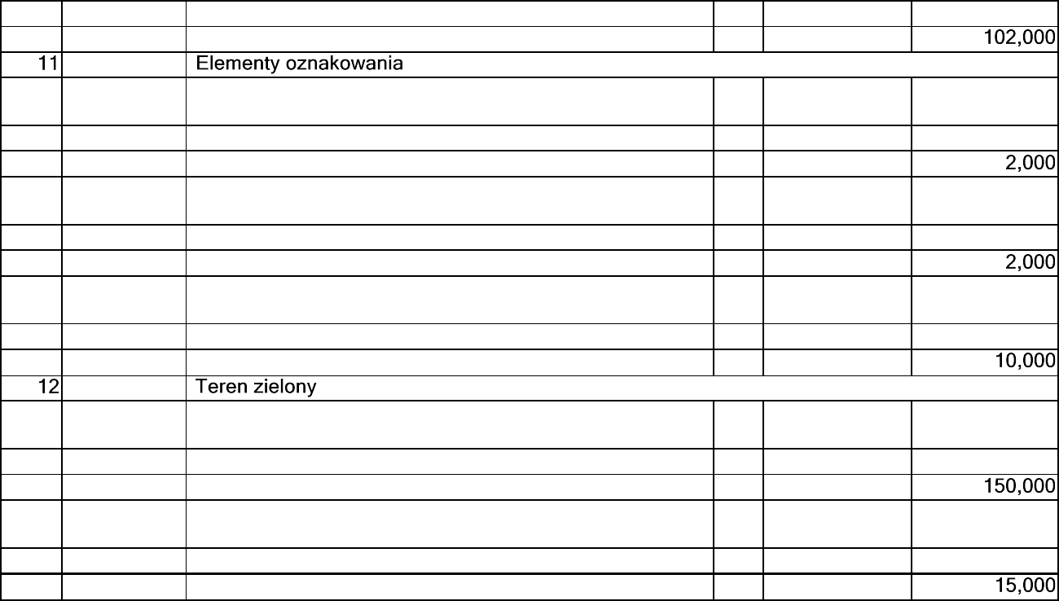

-6-

